**第３９回　やまとふれあい祭り**

**出店者募集！**

**開催日：令和７年１０月１９日（日）**

**１０：００～１６：００頃**

**会　場：郡上市役所大和庁舎南側駐車場**

**（郡上市大和町徳永５８５番地）**

**出店内容**

**飲食・物品販売　活動展示　（フリーマーケットスペースはありません）**

**申込締切**

**令和７年８月２５日（月）１７：００まで**

**※出店エリアには限りがあります。出店者多数の場合は早めに締め切ることがあります。**

**申込方法**

**別添「第３９回やまとふれあい祭り出店申込書」をご記入の上、**

**やまとふれあい祭り実行委員会事務局までご提出ください。**

**※申し込み方法が大きく異なっていますので出店申込書をよく読んでください。**

**※出店場所については事務局で決めさせていただきます。予めご了承の上、お申し込みください。**

**やまとふれあい祭り実行委員会事務局**

**〒５０１－４６０７　　　　　　　　　　　　　ｔＥＬ：０５７５－８８－２２１１**

**郡上市大和町徳永５８５番地（郡上市役所大和庁舎内）　ＦＡＸ：０５７５－８８－４３５１**

第３９回　やまとふれあい祭り　出店申込書

やまとふれあい祭り実行委員会事務局　行　　　　　　　　　　　　申込日：令和７年　　　月　　　日

|  |  |  |  |  |  |
| --- | --- | --- | --- | --- | --- |
| 住　所 | （〒　　　　－　　　　　　） | | | | |
| ふりがな |  | | | | |
| 出店者名 |  | | | | |
| ふりがな |  | | 電話番号 |  | |
| 代表者氏名 |  | |
| 出店形態 | 1. 営利目的　　　　②非営利（展示等） | | | | |
| 火器の取り扱い | 有　　・　　無  「露店等の開設届出書」は実行委員会が一括して提出するので、不要です。 | | | | |
| 販売予定品目 |  | | | | |
| 出店料 | ブース | １ブース　　２，０００円　（市内）  １ブース　　４，０００円　（市外） | | | 円 |
| キッチンカー　　　　台 | １台　３，０００円 （市内）  １台　６，０００円 （市外） | | | 円 |
| テント | 貸し出しできません。お手数ですが出店者にてご用意願います。 | | | | |
| 机 | 貸し出しできません。お手数ですが出店者にてご用意願います。 | | | | |
| 椅子 | 貸し出しできません。お手数ですが出店者にてご用意願います。 | | | | |
| テントを支えるウエイト | 貸し出しできません。お手数ですが出店者にてご用意願います。 | | | | |
| 電気使用 | 口 | １，０００円／口 | | | 円 |
| 水道使用 | 有　・　無 | １，０００円／日 | | | 円 |
| 合　　　　　計 | | | | | 円 |

〇出店料

・１ブース２,000円（市内）４,000円（市外）

間口７．６ｍ×奥行４．５ｍ（駐車３台分）の中に各自でテントを持込み、設営願います。

テントの横に車を１台置くことが可能です。　足元にテントを固定するウエイトを設置願います。

机、椅子、ウエイトの貸し出しはありません。各自でご用意願います。

テントの屋根、両側面、背面は必ず囲ってください。横幕についても各自でご用意願います。（飲食のみ）

・キッチンカー１台３,000円（市内）６,000円（市外）

☆追加料金　【電気】1,000円/日、【水道】1,000円/日

〇申込方法

　・上記の申込書を記入の上、やまとふれあい祭り実行委員会事務局までご提出ください。

　　※申込締切：令和７年８月２５日（月）１７：００まで（早めに締め切ることがあります。）

裏 面 も ご 覧 く だ さ い

〇出店者の決定

・先着順となります。決定者には後日、決定通知書を送付いたします。

〇出店料の支払い

・指定の口座に入金いただきますが、申込書持参の際にお支払いいただくことも可能です。

〇その他注意事項

・火器を取り扱う場合は、当日ブース内に消火器を設置願います。

・食品を扱う場合は「イベント等への出店個票（バザー出店）」の提出が必要です。あわせてご提出ください。

　・ブースの運営、ブース内及びブース前のゴミの処理は出店者が責任を持って行ってください。

　・電気を使用される場合は、必ず延長コードをご持参願います。

○当日の出店準備・設営について

　・出店準備については、１０月１８日（土）９：００から１６：００

１９日（日）８：００まで　　　　　に設営願います。

　　１９日（日）８：００　以降の設営は、原則認められません。

　・車について、テントの横に１台車を置くことが可能ですが、イベント終了まで移動することはできませんので了解願います。（２台目以降は大和庁舎北側駐車場へ停めてください。）

・間口７．６ｍ×奥行４．５ｍ（駐車３台分）をはみ出さないようにお願いします。

　・強風に対応するため、テントの柱には必ずウエイトを設置してください。

　・机、いす、横幕等についても、各自でご用意願います。（横幕は飲食のみ）

○その他

・出店数が昨年度より１０店程度少なくなりますので、お早めにお申し込みください。

＜テント設営イメージ図＞

・前面２か所に出店番号を記載したテープを貼っておきますので、枠内に設置してください。

・イメージにはありませんが、３方を横幕で設置願います。（飲食のみ）

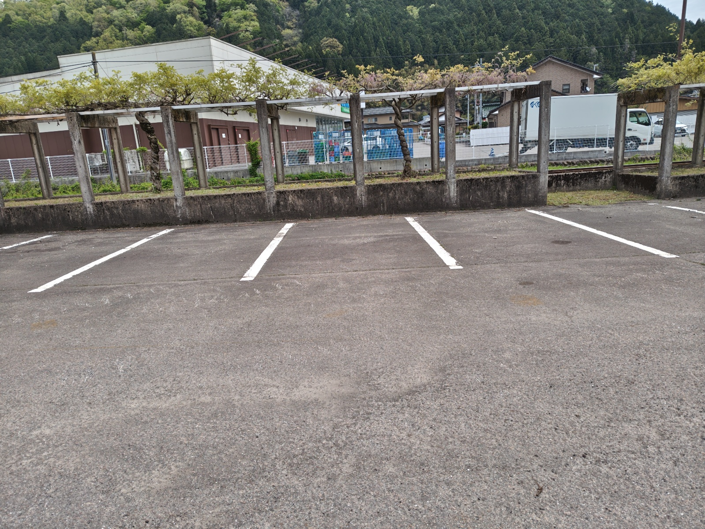

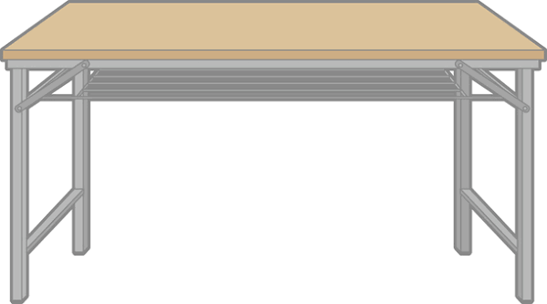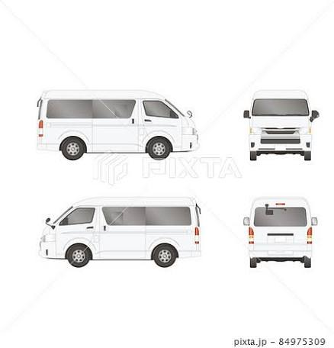

出店者エリア